القسم: الرابعة متوسط  المدة: ساعة ونصف  2023-2024 | الجمهورية الجزائرية الديمقراطية الشعبية  وزارة التربية الوطنية  مديرية التربية لولاية شرق الجزائر | 
اختبار الفصل الأوّل في مادة
العلوم الفيزيائية
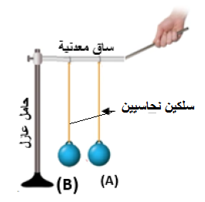
الوضعية الأولى : (5ن)
- كريّتين(A)و (B) خفيفتين من الألمنيوم غير مشحونتين بساق معدنية بحامل عازل. الكريتين معلقتين بسلكين نحاسيين كما توضحه الوثيقة :
نقوم بملامسة قضيب مشحون سلبا لطرف الساق المعدني.
- حدد مادة صنع القضيب المشحون.(1ن)
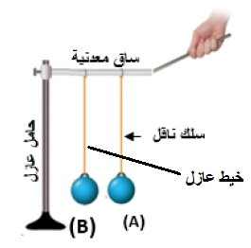
- صف مع الشرح ما يحدث للكريتين(A) و (B) بعد اللمس.(2ن)

- نعدّل التجربة فنقوم بنزع السلك النحاسي للكرّية (B)ونعوضّه بخيط عازل ثم نعيد التجربة فنقوم بملامسة قضيب مشحون سلبا لطرف الساق المعدني:
- صف مع الشرح ما يحدث للكريتين (A) و (B) في هذه الحالة.(2ن)

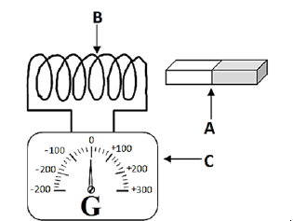
الوضعية الثانية : (7ن)
- الفوج الأول: حقق التركيبة المرافقة:
- صف كيفية إنتاج التيّار الكهربائي في هذه التركيبة موضحا العناصر Aو Bو C.(1.5ن)
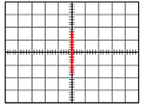
- نقوم بوصل طرفي العنصرB بجهاز راسم الاهتزاز المهبطي فلاحظ التلاميذ خللا في المنحنى المعطى كما توضحه الوثيقة :
- حدد سبب ظهور المنحنى بهذا الشكل .(0.5ن)
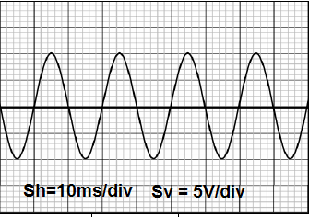
- بعد إصلاح الخطأ ظهر لنا المنحنى التالي:

- أحسب حينها كل من التوتر الأعظمي Umax و الزمن المستغرق لتحقيق تكرار واحد. (1.5ن)
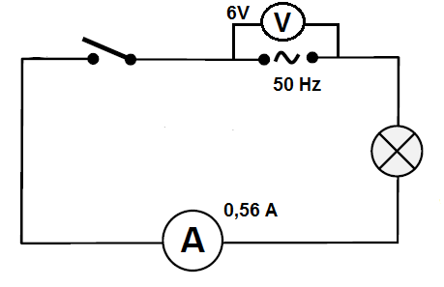
الفوج الثاني :حقق الدارة التالية:

- حدّد القيم التي يشير إليها كل من جهاز الأمبير متر وجهاز الفولطمتر .(1ن)
- أحسب حينها التوتر الأعظميUmax والشدة الأعظمية Imax والدور T. (2.5ن)
الوضعية الإدماجية : 8ن
في دروس الأمن الكهربائي تطرقت لبعض أدوات الحماية وأهميتها والأخطار الممكنة التي قد تصادف الفرد عند تعامله مع الكهرباء.
- إليك بعض التركيبات :
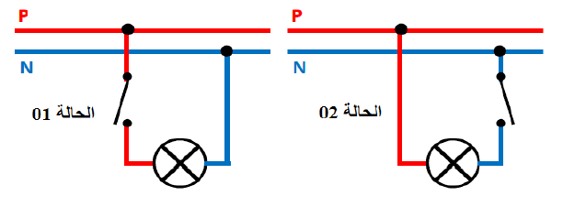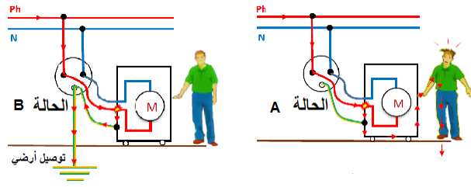
- حدد في كل حالة التركيب المناسب مع الشرح. (3ن)
- إليك مخططا كهربائيا لجزء من الشبكة المنزلية للتزويد بالكهرباء حيث أن أهم المشاكل التي صادفها أحمد كان عند تشغيل آلة التلحيم والغسالة والمصباح في آن واحد ليتفاجئ بانقطاع التيّار الكهربائي.
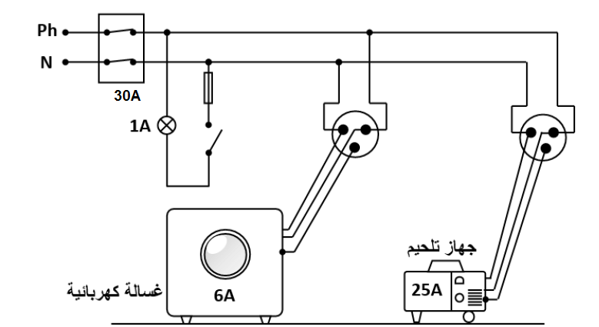
- قدّم تفسيرا علميا للمشكل الذي صادف أحمد .وقدّم له حلا مناسبا. (2ن)
- أعد رسم المخطط الكهربائي مبينا عليه التعديلات والإضافات التي تراها مناسبة ومحترمة لقواعد الأمن الكهربائي . (3ن)

